
Дисциплина: МДК.09.02
Отчет по выполнению задания на тему: «Исследование способов ускорения загрузки сайтов (ПР3)».
Выполнила:
Группа: 4ИСП9-45
Студент:
Проверил преподаватель:
Полковникова Н. В.
Москва 2026 г.

1. Цель и задачи работы
Цель работы: изучить основные факторы, влияющие на скорость загрузки веб-страниц, освоить современные методы и инструменты оптимизации производительности сайтов и на практике оценить эффективность различных способов ускорения загрузки.
Задачи работы:
- изучить теоретические основы производительности сайтов и метрики Core Web Vitals;
- ознакомиться с методами клиентской и серверной оптимизации загрузки;
- освоить инструменты анализа производительности (Lighthouse, PageSpeed Insights, GTmetrix);
- провести исследование выбранного сайта «до» и «после» применения оптимизаций;
- сформулировать выводы и практические рекомендации.

2. Теоретическая часть

2.1. Производительность и Core Web Vitals
Производительность сайта влияет на удобство пользователей, конверсию и позиции в поисковой выдаче. Скорость оценивают набором метрик. Основные из них объединены в Core Web Vitals: LCP (Largest Contentful Paint) - время появления самого крупного элемента первого экрана, рекомендуемое значение не более 2,5 с; INP (Interaction to Next Paint) - задержка отклика на действия пользователя, не более 200 мс; CLS (Cumulative Layout Shift) - суммарный сдвиг макета во время загрузки, не более 0,1. Дополнительно используют FCP (время первой отрисовки контента), TBT (Total Blocking Time - время, на которое главный поток блокируется длинными задачами) и Speed Index.
INP измеряется только на реальных пользователях (полевые данные), поэтому в лабораторных инструментах вместо него смотрят на TBT: чем он меньше, тем выше вероятность хорошего INP.

2.2. Методы оптимизации
- Изображения. Самый тяжелый тип ресурсов. Применяют сжатие, современные форматы WebP и AVIF, подбор размера под реальный размер вывода (srcset), указание width и height (защита от CLS), loading="lazy" для изображений ниже первого экрана.
- Минификация и объединение CSS/JS. Удаление комментариев и пробелов, сокращение имен, объединение файлов уменьшает объем и число запросов. Неиспользуемый код (например, неиспользуемые классы CSS-фреймворка) удаляют полностью.
- Сжатие и кэширование. Gzip и Brotli сжимают текстовые ресурсы (HTML, CSS, JS, SVG, шрифты TTF) в 3-8 раз. Заголовки Cache-Control и Expires позволяют браузеру не загружать статику повторно.
- CDN. Сеть доставки контента отдает файлы с ближайшего к пользователю узла, уменьшая задержки сети; также снимает нагрузку с основного сервера.
- Критический путь рендеринга. CSS и синхронные скрипты блокируют отрисовку. Критический CSS вставляют прямо в HTML, остальное подгружают без блокировки; скриптам добавляют defer (выполнение после разбора HTML с сохранением порядка) или async (выполнение сразу после загрузки).
- Шрифты. Формат WOFF2, подмножество нужных символов, font-display: swap (текст виден сразу системным шрифтом) и preload для критических шрифтов.
- Длинные задачи. Задачи JavaScript дольше 50 мс блокируют поток; их разбивают на короткие части с передачей управления браузеру (setTimeout, requestIdleCallback).

3. Объект исследования и условия измерений
Объект исследования - учебный макет сайта учебного центра «Профессионал» (одностраничный лендинг: шапка, первый экран с крупным изображением, 8 карточек курсов с фотографиями, баннер, подвал). Макет создан специально для работы и намеренно содержит типичные ошибки: тяжелые JPG/PNG-изображения без атрибутов размера, неминифицированные CSS и JS, подключенные синхронно в head, большой CSS-фреймворк, из которого используется менее 1 % правил, шрифты в формате TTF без font-display, отсутствие сжатия и кэширования, cookie-плашка, которая вставляется скриптом над шапкой уже после загрузки. Тестируемая страница: главная (http://127.0.0.1:8101/ до оптимизации; локальный адрес, так как сайт запущен на собственном сервере). Фотографии в макете сгенерированы программно, поэтому абсолютные размеры файлов после конвертации получились меньше, чем у реальных фотографий; важны относительные изменения.
Условия измерений. Использован Lighthouse 12 (тот же движок, что в PageSpeed Insights и DevTools) в Chromium, режим Performance, профили Mobile (эмуляция медленной мобильной сети и замедление процессора в 4 раза) и Desktop. Для каждого сочетания выполнено по 3 прогона, в таблицах указана медиана. Измерения «до» и «после» проведены на одной странице, на одной машине и с одинаковыми настройками. Сервисы PageSpeed Insights, GTmetrix и WebPageTest из среды выполнения работы недоступны (внешние сайты заблокированы), поэтому скриншоты этих сервисов в отчет не включены; вместо них приведены отчеты Lighthouse. Значение INP в лабораторном режиме не измеряется, вместо него использован TBT.

4. Первичный аудит («до» оптимизации)
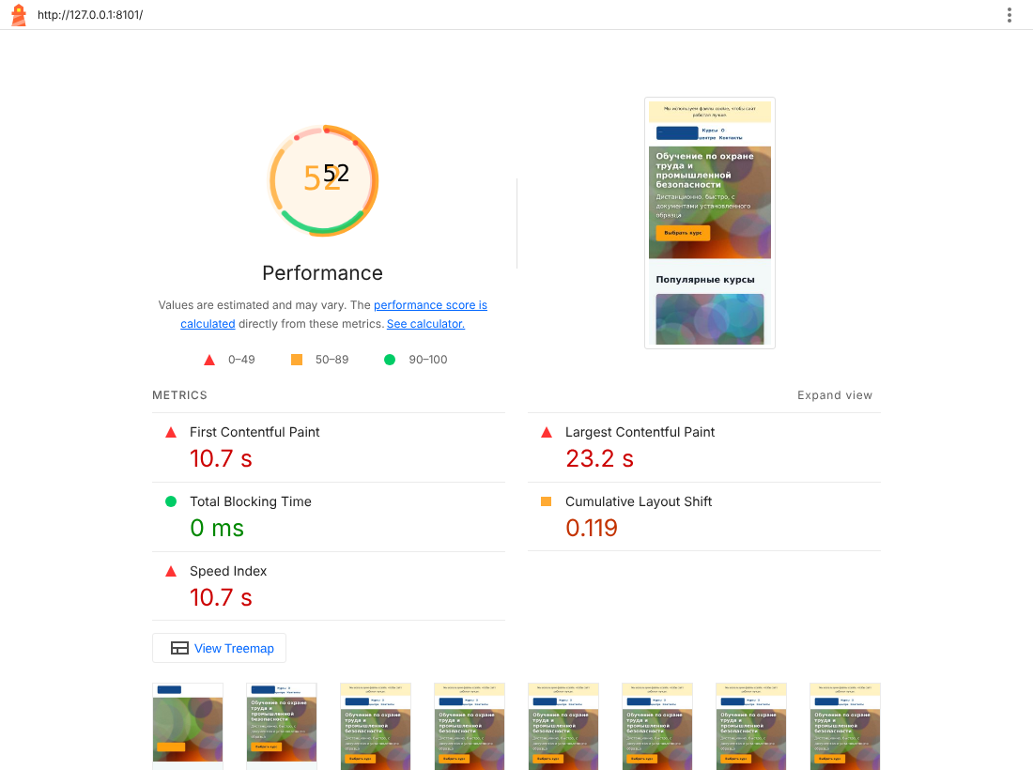
Рисунок 1 - Отчет Lighthouse до оптимизации (Mobile)
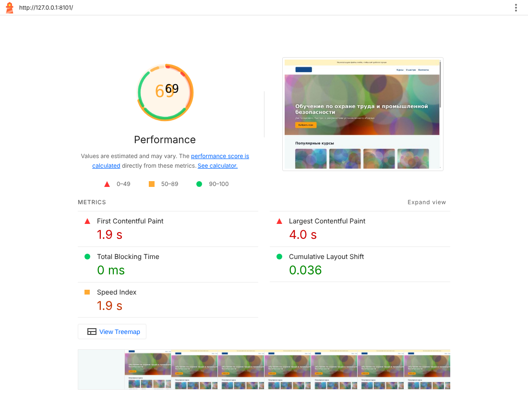
Рисунок 2 - Отчет Lighthouse до оптимизации (Desktop)
Таблица 1 - Исходные показатели (медиана 3 прогонов)
Показатель | Mobile | Desktop | Целевое значение
Performance score | 52 | 70 | 90-100
FCP, с | 10,7 | 1,8 | до 1,8
LCP, с | 23,2 | 4,0 | до 2,5
TBT, мс | 0 | 0 | до 200
CLS | 0,119 | 0,036 | до 0,1
Speed Index, с | 10,7 | 1,8 | до 3,4
Размер страницы, КБ | 5926 | 5926 | -
HTTP-запросов | 22 | 22 | -

Основные рекомендации Lighthouse (Opportunities и Diagnostics) и оценка потенциальной экономии (Mobile):
Таблица 2 - Узкие места и приоритеты
Проблема (Lighthouse) | Экономия | Сложность | Приоритет
Устранить ресурсы, блокирующие рендеринг | 9,9 с | Средняя | Высокий
Использовать современные форматы изображений | 2422 КБ | Низкая | Высокий
Подобрать размеры изображений | 3389 КБ | Низкая | Высокий
Включить сжатие текста | 337 КБ | Низкая | Высокий
Удалить неиспользуемый CSS | 188 КБ | Средняя | Средний
Минифицировать JavaScript | 100 КБ | Низкая | Средний
Удалить неиспользуемый JavaScript | 87 КБ | Средняя | Низкий
Минифицировать CSS | 49 КБ | Низкая | Низкий

Дополнительно обнаружены: шрифты без font-display, изображения без width/height, два сдвига макета (CLS) из-за cookie-плашки и отсутствие заголовков кэширования. Элемент LCP - главное изображение первого экрана (hero.jpg, 398 КБ, исходная ширина 2000 пикселей). Простое объяснение медленной загрузки: страница передает 5,9 МБ, из них около 4,2 МБ - изображения и 1,4 МБ - шрифты TTF, а три файла CSS и четыре файла JS блокируют первую отрисовку.

5. Выполненные оптимизации
Выполнено 7 оптимизаций (минимум по заданию - 4). Каждая применялась накопительно, после каждого шага проводились замеры (раздел 7). Для каждого пункта формат: было, стало, зачем.

5.1. Сжатие Gzip/Brotli и кэширование
Было: текстовые ресурсы отдавались без сжатия, заголовков кэша не было (Cache-Control: no-store).
Стало: сервер сжимает HTML, CSS, JS и шрифты (Brotli, при его отсутствии gzip), для статики выставлен Cache-Control: public, max-age=2592000, immutable, для HTML - no-cache. На Apache то же делается через .htaccess (mod_deflate и mod_expires, пример из методического пособия).
<IfModule mod_deflate.c>
AddOutputFilterByType DEFLATE text/html text/css application/javascript
</IfModule>
<IfModule mod_expires.c>
ExpiresActive On
ExpiresByType image/webp "access plus 1 month"
ExpiresByType text/css "access plus 1 week"
ExpiresByType application/javascript "access plus 1 week"
</IfModule>

Зачем: меньше байт по сети; при повторном визите статика берется из кэша браузера (замер: при втором заходе передано 1,9 КБ вместо 5926 КБ).

5.2. Оптимизация изображений
Было: 11 JPG/PNG-файлов общим весом около 4,2 МБ, исходные размеры 1200-2000 пикселей по ширине при выводе 260-1280, атрибутов размера нет, все загружаются сразу.
Стало: изображения уменьшены до реального размера вывода (hero 1600 и 800 пикселей по ширине, карточки 600, баннер 1200), конвертированы в WebP (качество 72-74), добавлены width/height (нет сдвигов), srcset для hero, loading="lazy" и decoding="async" для всего, что ниже первого экрана, fetchpriority="high" для главного изображения.
<img src="img/course1.jpg" alt="Охрана труда">

<img src="img/course1.webp" width="600" height="400"
loading="lazy" decoding="async" alt="Охрана труда">

Зачем: изображения - главный источник веса и основной элемент LCP.

5.3. Минификация, объединение и defer для JavaScript
Было: четыре файла JS подключены синхронно в head, библиотека 172 КБ с комментариями.
Стало: файлы объединены в bundle.min.js (42 КБ) и минифицированы (Terser), подключены с defer.
<script src="js/vendor-lib.js"></script>
<script src="js/analytics.js"></script>
<script src="js/slider.js"></script>
<script src="js/app.js"></script>

<script src="js/bundle.min.js" defer></script>

Зачем: меньше запросов и байт, скрипты не блокируют разбор HTML и первую отрисовку.

5.4. Оптимизация CSS: удаление неиспользуемого, минификация, Critical CSS
Было: три файла CSS в head блокируют рендеринг; vendor-ui-kit.css (162 КБ) не используется почти полностью.
Стало: фреймворк удален, основной CSS минифицирован (clean-css) и встроен в head (critical CSS), файл анимаций оставлен только с реально используемыми правилами и подгружается без блокировки (media="print" с переключением на all).
<link rel="stylesheet" href="css/vendor-ui-kit.css">
<link rel="stylesheet" href="css/animations.css">
<link rel="stylesheet" href="css/style.css">

<link rel="stylesheet" href="css/animations.min.css"
media="print" onload="this.media='all'">

Зачем: убирает блокирующие запросы, ускоряет FCP.

5.5. Оптимизация шрифтов
Было: два файла TTF общим весом 1,4 МБ, без font-display (текст невидим, пока шрифт не загрузится).
Стало: шрифты сокращены до нужных символов (латиница и кириллица) и переведены в WOFF2 (по 30-34 КБ), добавлены font-display: swap и preload основного шрифта.
@font-face {
font-family: "MainFont";
src: url("fonts/main.woff2") format("woff2");
font-weight: 400;
font-display: swap;
}
<link rel="preload" href="fonts/main.woff2" as="font"
type="font/woff2" crossorigin>

Зачем: вес шрифтов уменьшился в 20 раз, текст отображается сразу.

5.6. Устранение сдвигов макета (CLS)
Было: cookie-плашка вставлялась скриптом в начало body через 600 мс и сдвигала всю страницу вниз.
Стало: плашка вынесена из потока: position: fixed у нижнего края, добавляется в конец body.
.cookie { position: fixed; left: 0; right: 0; bottom: 0; z-index: 10; }
document.body.appendChild(bar);

Зачем: CLS уменьшился более чем вдвое; остаточное значение 0,04 в пределах нормы (до 0,1).

5.7. Разбиение длинных задач JavaScript
Было: инициализация «слайдера» и «счетчика» выполнялась одной задачей по 180 и 120 мс (после ускорения первой отрисовки они стали давать TBT более 700 мс).
Стало: работа разбита на порции по 10 мс с передачей управления браузеру через setTimeout.
(function step() {
var t0 = performance.now();
while (performance.now() - t0 < 10) { }
left -= 10;
if (left > 0) { setTimeout(step, 0); }
})();

Зачем: главный поток не блокируется, TBT снижен с 735 до 25 мс.

6. Повторный аудит («после» оптимизации)
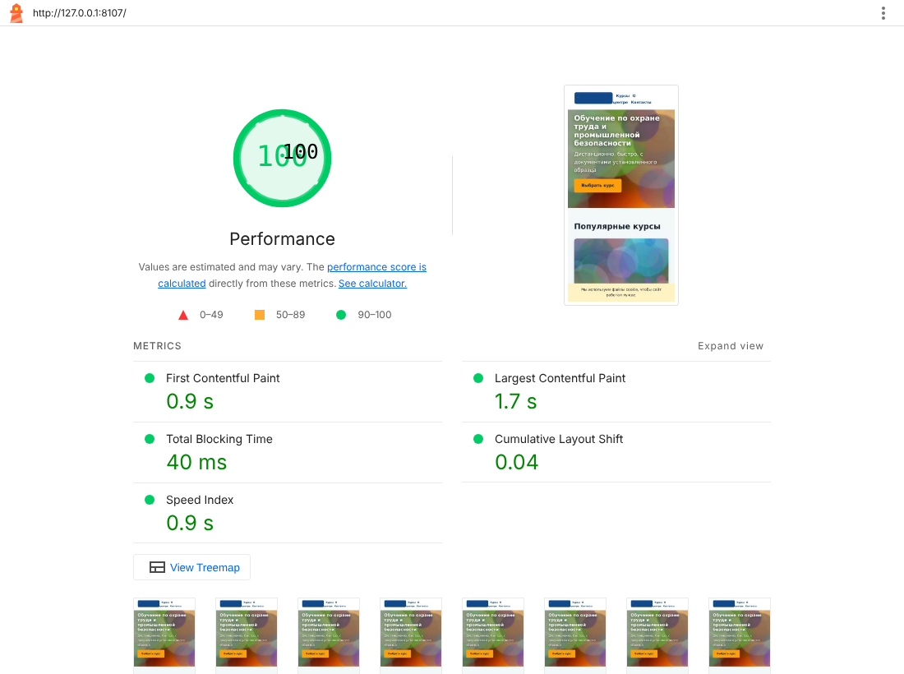
Рисунок 3 - Отчет Lighthouse после оптимизации (Mobile)
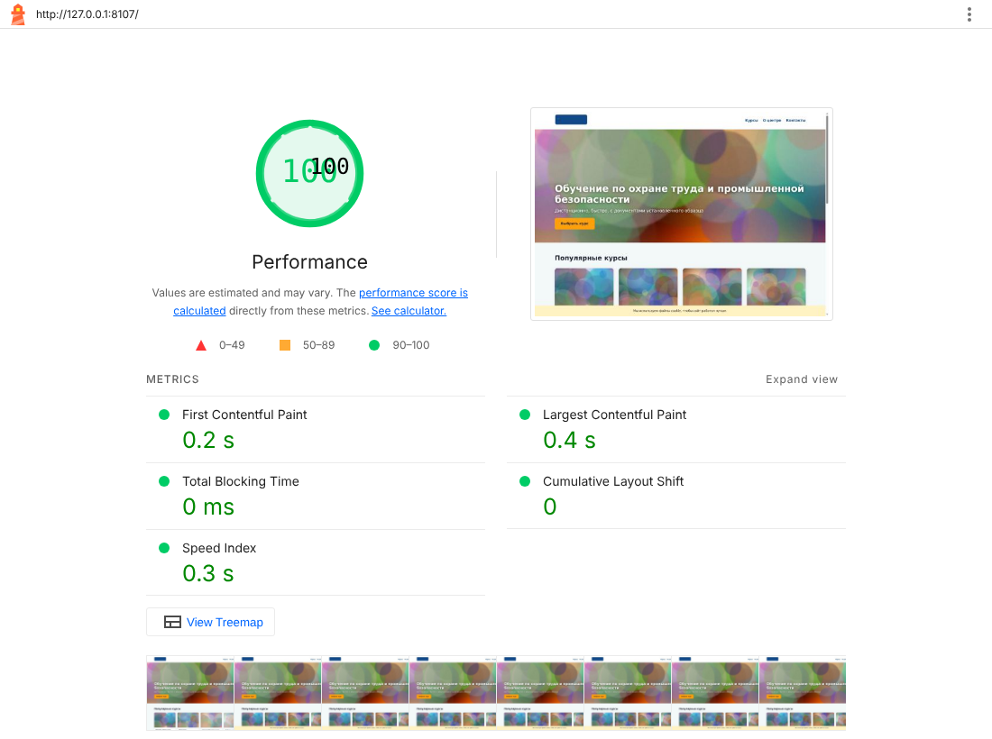
Рисунок 4 - Отчет Lighthouse после оптимизации (Desktop)
Прирост (%) = (После - До) / До × 100 %. Для времени и размера улучшением считается уменьшение значения. «н/д» означает, что исходное значение равно нулю и процент не определен.
Таблица 3 - Сравнение «до / после», Mobile (медиана 3 прогонов)
Показатель | До | После | Изменение
Performance score (0-100) | 52 | 100 | +48 п. (+92 %)
FCP, с | 10,66 | 0,91 | -91 %
LCP, с | 23,20 | 1,65 | -93 %
Speed Index, с | 10,66 | 0,91 | -91 %
TBT, мс (замена INP) | 0 | 25 | н/д (было 0)
CLS | 0,119 | 0,040 | -66 %
Размер страницы (передано), КБ | 5926 | 117 | -98 %
Число HTTP-запросов | 22 | 16 | -27 %

Таблица 4 - Сравнение «до / после», Desktop (медиана 3 прогонов)
Показатель | До | После | Изменение
Performance score (0-100) | 70 | 100 | +30 п. (+43 %)
FCP, с | 1,82 | 0,24 | -87 %
LCP, с | 3,95 | 0,38 | -90 %
Speed Index, с | 1,82 | 0,27 | -85 %
TBT, мс (замена INP) | 0 | 0 | н/д (было 0)
CLS | 0,036 | 0,000 | -100 %
Размер страницы (передано), КБ | 5926 | 144 | -98 %
Число HTTP-запросов | 22 | 17 | -23 %

Повторный визит (кэш браузера): при втором заходе на исходную страницу передано 5926 КБ (кэширование отключено), на оптимизированную - 1,9 КБ (15 ресурсов получены из кэша).

7. Анализ результатов
Чтобы оценить вклад каждого метода, оптимизации применялись последовательно и после каждого шага выполнялись 3 прогона Lighthouse (Mobile).
Таблица 5 - Влияние каждого шага (накопительно, Mobile, медиана)
Шаг (накопительно) | Score | FCP, с | LCP, с | TBT, мс | CLS | КБ
0. Исходное состояние | 52 | 10,7 | 23,2 | 0 | 0,12 | 5926
1. Сжатие gzip/Brotli + кэш | 60 | 4,4 | 13,9 | 0 | 0,12 | 4717
2. Изображения: WebP, размер, lazy | 72 | 2,9 | 3,1 | 390 | 0,12 | 660
3. JS: объединение, minify, defer | 73 | 0,9 | 1,5 | 1101 | 0,12 | 656
4. CSS: чистка, minify, critical | 62 | 0,7 | 4,5 | 774 | 0,12 | 646
5. Шрифты: WOFF2, swap, preload | 78 | 0,9 | 1,7 | 717 | 0,13 | 116
6. Фикс CLS (cookie-плашка) | 81 | 0,9 | 1,7 | 736 | 0,04 | 116
7. Разбиение длинных задач | 100 | 0,9 | 1,7 | 25 | 0,04 | 117

Выводы по таблице. Наибольший вклад в первую отрисовку и общий вес дали три метода. Сжатие и кэш (шаг 1) ускорили FCP с 10,7 до 4,4 с без изменения кода. Оптимизация изображений (шаг 2) сократила вес страницы с 4,7 МБ до 0,66 МБ и снизила LCP с 13,9 до 3,1 с. Перенос JS на defer (шаг 3) уменьшил FCP до 0,9 с, так как скрипты перестали блокировать отрисовку. Перевод шрифтов в WOFF2 (шаг 5) убрал оставшиеся 0,5 МБ и вернул LCP к 1,7 с.
Неожиданные эффекты. На шаге 3 TBT вырос с 0 до 1101 мс. Это не ухудшение кода: раньше тяжелые скрипты выполнялись до первой отрисовки и в TBT не попадали (метрика считается только после FCP), а после ускорения FCP они оказались в окне измерения. Проблема исправлена шагом 7 (разбиение длинных задач), после которого TBT составил 25 мс. На шаге 4 LCP временно вырос до 4,5 с и балл снизился: после встраивания CSS страница стала быстрее запрашивать тяжелые TTF-шрифты, и они конкурировали за канал с главным изображением; после шага 5 эффект исчез. Вывод: оптимизации влияют друг на друга, поэтому после каждого изменения нужно повторять измерения. Предположение о причине роста LCP на шаге 4 получено по совпадению во времени и по снятию эффекта на шаге 5, прямого подтверждения (waterfall) в отчет не включено.
Целесообразность по типам сайтов. Для сайтов с большим количеством фотографий (каталоги, галереи, новостные ленты) важнее всего изображения: WebP/AVIF, srcset, lazy-loading. Для сайтов на CMS с большим количеством плагинов (например, WordPress) наибольший эффект обычно дают кэширование и сжатие, удаление неиспользуемых скриптов и стилей, defer. Для небольших лендингов хорошо работает встраивание critical CSS. CDN оправдан при географически распределенной аудитории; в работе он смоделирован только заголовками кэширования и отдельно не измерялся.

Практические рекомендации
- включить Brotli/gzip и заголовки кэширования на сервере в первую очередь (минимум усилий, большой эффект);
- конвертировать изображения в WebP/AVIF, всегда указывать width и height, для картинок ниже первого экрана использовать loading="lazy";
- подключать скрипты с defer, не подгружать неиспользуемые библиотеки и фреймворки;
- шрифты: WOFF2, подмножество символов, font-display: swap;
- не вставлять динамические блоки над существующим контентом;
- после каждого изменения повторять замеры в одинаковых условиях (3 прогона, медиана).
Ограничения. Измерения лабораторные (Lighthouse с эмуляцией сети и процессора) на учебном макете; на реальном сайте значения будут другими. Остаточные замечания Lighthouse: рекомендация увеличить срок кэширования до одного года (сейчас 30 дней) и остаточный CLS 0,04 на мобильном профиле.

Заключение
В ходе работы изучены метрики Core Web Vitals и методы ускорения загрузки, проведен аудит учебного сайта «до» и «после» семи оптимизаций. Оценка Performance в мобильном профиле выросла с 52 до 100, в десктопном - с 70 до 100; FCP сократился с 10,7 до 0,9 с, LCP - с 23,2 до 1,7 с, вес страницы - с 5926 до 117 КБ, число запросов - с 22 до 16. Цель работы достигнута.

Список использованных источников
1. Методическое пособие. Практическое занятие 2. Исследование способов ускорения загрузки сайтов.
2. Web Vitals // web.dev. URL: https://web.dev/articles/vitals
3. Optimize Largest Contentful Paint // web.dev. URL: https://web.dev/articles/optimize-lcp
4. Optimize Cumulative Layout Shift // web.dev. URL: https://web.dev/articles/optimize-cls
5. Optimize long tasks // web.dev. URL: https://web.dev/articles/optimize-long-tasks
6. Lighthouse overview // Chrome for Developers. URL: https://developer.chrome.com/docs/lighthouse/overview
7. Total Blocking Time // Chrome for Developers. URL: https://developer.chrome.com/docs/lighthouse/performance/lighthouse-total-blocking-time
8. Веб-производительность // MDN Web Docs. URL: https://developer.mozilla.org/ru/docs/Web/Performance

